2022年度
中共四川省巴中市
巴州区委统战部部门决算

目录
公示时间：2023年8月25日

第一部分 部门概况 3
一、部门职责 3
二、机构设置 9
第二部分 2022年度部门决算情况说明 10
一、收入支出决算总体情况说明 10
二、收入决算情况说明 10
三、支出决算情况说明 11
四、财政拨款收入支出决算总体情况说明 12
五、一般公共预算财政拨款支出决算情况说明 13
六、一般公共预算财政拨款基本支出决算情况说明 15
七、财政拨款“三公”经费支出决算情况说明 16
八、政府性基金预算支出决算情况说明 18
九、国有资本经营预算支出决算情况说明 18
十、其他重要事项的情况说明 18
第三部分名词解释 22
第四部分 附件 25
附件 25
第五部分 附表 39
一、收入支出决算总表 40
二、收入决算表 40
三、支出决算表 40
四、财政拨款收入支出决算总表 40
五、财政拨款支出决算明细表 40
六、一般公共预算财政拨款支出决算表 40
七、一般公共预算财政拨款支出决算明细表 40
八、一般公共预算财政拨款基本支出决算表 40
九、一般公共预算财政拨款项目支出决算表 40
十、政府性基金预算财政拨款收入支出决算表 40
十一、国有资本经营预算财政拨款收入支出决算表 40
十二、国有资本经营预算财政拨款支出决算表 40
十三、财政拨款“三公”经费支出决算表 40

第一部分 部门概况

一、部门职责
中共巴中市巴州区委统一战线工作部（简称区委统战部）是区委主管统一战线工作的职能部门，为正科级，列区委工作机关序列。
（一）中共巴中市巴州区委统一战线工作部、巴中市巴州区民族宗教事务局职能简介
1.贯彻落实加强党对统一战线工作集中统一领导的要求，发挥区委在统战方面的参谋机构、组织协调机构、具体执行机构、督促检查机构作用，了解情况、掌握政策、协调关系、安排人事、增进共识、加强团结，协调统一战线各方面关系，组织和落实中央和省委、市委、区委关于统一战线工作重大决策部署，巩固壮大最广泛的统一战线。
2. 研究统一战线重大理论方针政策和法律法规在巴州区的细化落实，深入调查研究，及时向区委报告统一战线工作情况并提出建议，统筹协调和指导各级各部门统一战线工作。
3. 负责发现、培养党外代表人士，制定党外干部培养规划，负责党外人士的政治安排，会同有关部门做好安排党外人士担任政府和司法机关等领导职务的工作，推动学校、人民团体、国有企业党外干部安排工作。协助民主党派巴州区总支、区工商联做好干部管理工作，反映和协调解决党外代表人士工作生活中的实际困难。
4. 贯彻落实党的宣传工作方针，统筹推进全区统一战线宣传和意识形态工作，组织贯彻落实中央、省委、市委、区委统一战线宣传工作政策和规划，统筹推进网络统战工作，打造网络统战工作平台，研判涉及统一战线的舆情并协调有关部门应对处置。
5. 负责联系各民主党派，通报情况、反映意见、制定年度政党协商计划，贯彻落实中国共产党领导的多党合作和政治协商制度以及对民主党派的方针政策，支持、帮助民主党派加强自身建设，做好支持民主党派履行职责、发挥作用的工作。
6. 贯彻落实党的民族工作方针，研究拟订民族工作规范性文件，协调处理民族工作中的重大问题，根据分工，统筹协调做好少数民族干部工作。依法管理民族事务，全面促进民族事业发展。
7. 贯彻落实党的宗教工作基本方针和政策，研究拟订宗教工作中的地方性措施并督促落实。依法管理宗教行政事务，保护公民宗教信仰自由和正常的宗教活动，维护宗教界合法权益，抵御境外利用宗教进行渗透，引导各宗教坚持中国化方向，巩固和发展同宗教界的爱国统一战线。
8. 负责联系、培养无党派代表人士，支持、帮助无党派人士加强自身建设、发挥作用。调查研究全区党外知识分子情况并提出建议，联系、培养党外知识分子代表人士，开展思想政治工作，指导学校、国有企业等有关单位开展统战工作。
9. 负责联系、培养新的社会阶层代表人士，支持、帮助新的社会阶层人士加强自身建设、发挥作用。调查研究全区新的社会阶层人士情况并提出建议，联系、培养新的社会阶层代表人士，开展思想政治工作，指导社会组织开展新的社会阶层人士统战工作。
10. 承担全区非公有制经济协调工作，负责全区非公有制经济代表人士工作，参与制定、推动落实鼓励支持引导非公有制经济发展的政策，调查研究全区非公有制经济人士情况并提出政策建议，了解和反映非公有制经济人士的意见，团结、服务、引导、教育非公有制经济人士，促进非公有制经济健康发展和非公有制经济人士健康成长。
11. 统一管理台湾事务工作，牵头开展港澳统战工作。贯彻执行中央、省委、市委对台工作方针政策和上级业务部门及区委、区政府涉台工作部署，组织、指导、管理、协调全区各级各部门的对台工作。起草我区涉台事务方面的有关规定。会同有关部门统筹协调和指导全区对台经贸、文化、科技等方面的交流与合作。
12. 统一管理侨务工作，贯彻落实党的侨务工作方针政策，拟订全区侨务工作规划并组织协调、督促检查落实，调查研究侨情和侨务工作情况，管理侨务行政事务，统筹协调有关部门和社会团体涉侨工作，联系海外有关侨团和代表人士，负责海外侨胞代表人士在相关统战团体的安排，指导推动涉侨宣传、文化交流、华文教育工作等，保护华侨和归侨侨眷在区内的合法权利和利益。
13. 受区委委托，领导区工商联党组，指导工商联工作。管理侨务、台湾事务工作。做好统一战线有关单位和团体及事业单位的管理工作。
14. 完成区委交办的其他任务。
（二）2022年重点工作完成情况。
2022年，在区委的坚强领导下，区委统战部深入学习贯彻习近平总书记关于做好新时代党的统一战线工作的重要思想，紧扣学习宣传贯彻党的二十大和省市区委全会精神，围绕省委统战部“4321”工作法，凝聚人心力量，推动创新实践，服务发展大局，为清爽奋进幸福巴州建设凝聚了统战智慧和力量。2022年，承办了全省城市民族工作现场会，民主党派工作得到省人大常委会副主任何延政的肯定性签批，年度目标绩效考评位列全市第一。
一是聚识聚力筑牢同心基础。聚焦学习贯彻党的二十大凝心聚力，组织统战系统召开专题学习会、座谈会16次，开展“不忘合作初心，继续携手前进”“唱支山歌给党听·喜迎党的二十大”少数民族联谊以及非凡十年主题教育活动8次，深入学习习近平总书记系列重要讲话精神，进一步凝聚共同团结奋斗力量，推动全区统一战线更好服务发展大局。
二是善作善成服务中心大局。认真落实区委投资促进工作部署，大力开展统战招商。2022年依托商会、新联会平台，对接企业54家，邀请意向企业来巴考察6次，签约落地项目3个，总投资1.25亿元，到位3000万元，已全部建成投产。积极向上争取资金，到位民族项目资金120万元，用于民族产业发展、民族团结进步示范点建设等。创新实施回引工程，回引返乡创业300余人，投资近3亿元创办各类企业，2022年民营经济增加值预计达116亿元。务实推进“万企兴万村”行动，新增30家企业与村签约结对，对接28家义乌企业结对帮扶15个村。成功创建市级“万企兴万村”示范点1个，设立区级示范点2个。
三是用心用情引导发挥作用。引导统战成员积极建言资政，开展政党协商4次、专题调研3次，收集意见建议56条，形成调研报告5篇，提交议（提）案220件。动员统战系统助力疫情防控，500余名民主党派成员、无党派人士、新阶人士闻令而动，在医疗救治、志愿服务等方面积极作为，奋战抗疫一线。组织统战力量服务乡村振兴，开展“三送”等社会服务活动40余次，全区民营企业、统战成员累计捐赠款物折币210万元。农工党巴州区总支在朱垭村建立具有学习培训、联谊交友、建言献策、社会服务等功能的农工党之家，探索形成“1234”工作法助力乡村振兴，得到省人大常委会副主任何延政的肯定性签批。
四是融心融情促进民族团结。围绕少数民族群众就学、就业创业、维权等方面精准服务，帮助解决学生入学5人、群众就业8人，实施民族项目3个，惠及群众500余人，协助兑现藏族群众法院执行款10万元。在全市率先推进少数民族散杂居社区治理，在鼓楼社区打造同心广场，创新建立“红石榴服务站”，实行“三联系、四必访、五服务”工作机制，推行“三个三”工作法，承办了全省城市民族工作现场会，受到省委统战工作领导小组肯定。
五是高质高量加强队伍建设。全覆盖调摸统战资源，建立党外代表人士“区域+领域+个人”3套台账共3000余人。联合组织部门、直工委举办统战、民宗干部专题培训3期260人次，推荐6名党外干部参加省、市培训，党外代表人士素质能力进一步提升。加强民主党派班子建设，配备民主党派主委1人、副主委2人，调整副主委1人。加大党外干部推荐力度，向区委推荐优秀党外干部11人，6人被提拔重用，党外干部队伍分布更均衡、层次更合理、衔接更有序。
六是依法依规整治突出问题。全力推进宗教领域殡葬治理，全面完成普佛寺、光福寺殡葬问题后续治理任务，共拆除格位2001个，搬迁骨灰盒3个，空盒8个。扎实推进红梅阁寺殡葬治理，坚定落实区委决策部署，牵头组建4个工作专班，先后16次召开专题会议研究推动，针对“关键人员”，落实“四包一”措施，着力做好问题化解和稳控工作。截至目前，已完成搬迁775个，其中灰盒78个，成功劝阻253人次到市赴省进京上访，宗教领域持续和谐稳定。
七是尽心尽力化解民企诉求。结合市民诉求大起底，开展统战部长与民企面对面、“进百企解千难”活动，全年走访企业36家，协调办理企业诉求建议55条，召开政银企座谈会1次，推动6家企业实现“政担合作”贷款融资，向31家企业提供对口法律服务，审结涉企案件548件。有效化解市委统战部长与民营企业家“面对面”沟通协商反映诉求，茶叶产业发展投资奖补协议已全部完成签约，协调资金70余万元建设文旅康养企业反映的景区道路。
八是多维多样推进统战宣传。聚焦“喜迎二十大·携手新时代”主题，接力开展“统战宣传月”活动，坚持阵地、活动、网络“三位一体”，重点发挥线上宣传优势，全年开设统战微课堂20期，开展主题宣讲6场次，在“巴州发布”开展统战知识有奖问答，3万余名干群参与统战知识问答，组织参加全市统战知识竞赛，线上获全市第一，线下县区第二。切实抓统战信息宣传工作，全年在中央、省、市统战媒体采用367条536分，完成全年目标任务的268%。

二、机构设置
区委统战部下属二级预算单位0个，其中行政单位0个，参照公务员法管理的事业单位0个，其他事业单位1个。

第二部分 2022年度部门决算情况说明

一、收入支出决算总体情况说明
2022年度收、支总计472.25万元。与2021年相比，收、支总计各增加82.51万元，增长21%。主要变动原因是人员增加导致基本支出增加。
（图1：收、支决算总计变动情况图）（柱状图）
单位：万元

二、收入决算情况说明
2022年本年收入合计472.25万元，其中：一般公共预算财政拨款收入472.25万元，占100%；政府性基金预算财政拨款收入0万元，占0%；国有资本经营预算财政拨款收入0万元，占0%；上级补助收入0万元，占0%；事业收入0万元，占0%；经营收入0万元，占0%；附属单位上缴收入0万元，占0%；其他收入0万元，占0%。
（图2：收入决算结构图）（饼状图）
单位：万元

三、支出决算情况说明
2022年本年支出合计472.25万元，其中：基本支出250.25万元，占53%；项目支出222万元，占47%；上缴上级支出0万元，占0%；经营支出0万元，占0%；对附属单位补助支出0万元，占0%。
（图3：支出决算结构图）（饼状图）
单位：万元

四、财政拨款收入支出决算总体情况说明
2022年财政拨款收、支总计472.25万元。与2021年相比，财政拨款收、支总计各增加82.51万元，增长21%。主
要变动原因是人员增加导致基本支出增加，项目资金增加。
（图4：财政拨款收、支决算总计变动情况）（柱状图）
单位：万元

五、一般公共预算财政拨款支出决算情况说明
（一）一般公共预算财政拨款支出决算总体情况
2022年一般公共预算财政拨款支出472.25万元，占本年支出合计的100%。与2021年相比，一般公共预算财政拨款支出增加82.51万元，增长21%。主要变动原因是人员增加导致资金增加，项目资金增加。
（图5：一般公共预算财政拨款支出决算变动情况）（柱状图）
单位：万元

（二）一般公共预算财政拨款支出决算结构情况
2022年一般公共预算财政拨款支出472.25万元，主要用于以下方面:一般公共服务支出327.2万元，占69%；社会保障和就业支出15.39万元，占3%；卫生健康支出11.22万元，占2%；巩固脱贫衔接乡村振兴支出100万元，占22%；住房保障支出18.45万元，占4%。
（图6：一般公共预算财政拨款支出决算结构）（饼状图）
单位：万元
（三）一般公共预算财政拨款支出决算具体情况
2022年一般公共预算支出决算数为472.25万元，完成预算100%。其中：
1.一般公共服务（类）商贸事务（款）行政运行（项）:支出决算为7.31万元，完成预算100%，决算数等于预算数。
2.一般公共服务（类）群众团体事务（款）一般行政管理事务（项）:支出决算为15万元，完成预算100%，决算数等于预算数。
3.一般公共服务（类）统战事务（款）行政运行（项）:支出决算为197.89万元，完成预算100%，决算数等于预算数。
4.一般公共服务（类）统战事务（款）一般行政管理事务（项）:支出决算为48万元，完成预算100%，决算数等于预算数。
5.一般公共服务（类）统战事务（款）宗教事务（项）:支出决算为59万元，完成预算100%，决算数等于预算数。
6.社会保障和就业（类）行政事业单位养老支出（款）机关事业单位基本养老保险缴费支出（项）:支出决算为15.39万元，完成预算100%，决算数等于预算数。
7.卫生健康（类）行政事业单位医疗（款）行政单位医疗、事业单位医疗、 公务员医疗补助（项）:支出决算为11.22万元，完成预算100%，决算数等于预算数。
8.农林水支出（类）巩固脱贫衔接乡村振兴（款）其他巩固脱贫衔接乡村振兴支出（项）:支出决算为100万元，完成预算100%，决算数等于预算数。
9.住房保障（类）住房改革（款）住房公积金（项）:支出决算为18.45万元，完成预算100%，决算数等于预算数。

六、一般公共预算财政拨款基本支出决算情况说明
2022年一般公共预算财政拨款基本支出250.25万元，其中：
人员经费221.66万元，主要包括：基本工资、津贴补贴、奖金、伙食补助费、绩效工资、机关事业单位基本养老保险缴费、职业年金缴费、其他社会保障缴费、其他工资福利支出、离休费、退休费、抚恤金、生活补助、医疗费补助、奖励金、住房公积金、其他对个人和家庭的补助支出等。
公用经费28.59万元，主要包括：办公费、印刷费、咨询费、手续费、水费、电费、邮电费、取暖费、物业管理费、差旅费、因公出国（境）费用、维修（护）费、租赁费、会议费、培训费、公务接待费、劳务费、委托业务费、工会经费、福利费、公务用车运行维护费、其他交通费、税金及附加费用、其他商品和服务支出、办公设备购置、专用设备购置、信息网络及软件购置更新、其他资本性支出等。

七、财政拨款“三公”经费支出决算情况说明
（一）“三公”经费财政拨款支出决算总体情况说明
2022年“三公”经费财政拨款支出决算为0.68万元，完成预算100%，较上年增加0.35万元，增长206%。决算数大于预算数的主要原因是公务接待批次、人员数量增加。
（二）“三公”经费财政拨款支出决算具体情况说明
2022年“三公”经费财政拨款支出决算中，因公出国（境）费支出决算0万元，占0%；公务用车购置及运行维护费支出决算0万元，占0%；公务接待费支出决算0万元，占0%。具体情况如下：
（图7：“三公”经费财政拨款支出结构）（饼状图）
单位：万元

1.因公出国（境）经费支出0万元，完成预算0%。全年安排因公出国（境）团组0次，出国（境）0人。因公出国（境）支出决算比2021年增加/减少0万元，增长/下降0%。
2.公务用车购置及运行维护费支出0万元,完成预算0%。公务用车购置及运行维护费支出决算比2021年增加/减少0万元，增长/下降0%。
其中：公务用车购置支出0万元。全年按规定更新购置公务用车0辆，其中：轿车0辆、金额0万元，越野车0辆、金额0万元，载客汽车0辆、金额0万元。截至2022年12月底，单位共有公务用车0辆，其中：轿车0辆、越野车0辆、载客汽车0辆。
公务用车运行维护费支出0万元。（具体工作）等所需的公务用车燃料费、维修费、过路过桥费、保险费等支出。
3.公务接待费支出0.68万元，完成预算100%。公务接待费支出决算比2021年增加0.35万元，增长206%。主要原因是公务接待数量增加。其中：
国内公务接待支出0.68万元，主要用于执行公务、开展业务活动开支的交通费、住宿费、用餐费等。国内公务接待3批次，29人次（不包括陪同人员），共计支出0.68万元，具体内容包括：2022年3月31日市民主党派来巴州区调研文旅康养首位产业发展（16人），2022年6月9日达州市民宗局来巴开展铸牢中华民族共同体意识调研（8人），2022年6月22日省民族研究所来巴开展民族工作调研（5人）。
外事接待支出0万元，外事接待0批次，0人次（不包括陪同人员），共计支出0万元。

八、政府性基金预算支出决算情况说明
2022年政府性基金预算财政拨款支出0万元。

九、国有资本经营预算支出决算情况说明
2022年国有资本经营预算财政拨款支出0万元。

十、其他重要事项的情况说明
（一）机关运行经费支出情况
2022年，区委统战部机关运行经费支出28.59万元，比2021年减少5.6万元，下降19%。主要原因是人员变动导致公用经费减少。
（二）政府采购支出情况
2022年，区委统战部政府采购支出总额0万元，其中：政府采购货物支出0万元、政府采购工程支出0万元、政府采购服务支出0万元。授予中小企业合同金额0万元，占政府采购支出总额的0%，其中：授予小微企业合同金额0万元，占政府采购支出总额的0%。
（三）国有资产占有使用情况
截至2022年12月31日，区委统战部共有车辆0辆，其中：主要领导干部用车0辆、机要通信用车0辆、应急保障用车0辆、其他用车0辆，单价100万元以上专用设备0台（套）。
（四）预算绩效管理情况。
根据预算绩效管理要求，本部门（单位）在2022年度预算编制阶段，组织对统战特别工作经费、宗教工作经费、宗教团体工作经费、培训费、大佛寺商业资金第三方审计项目开展了预算事前绩效评估，对4个项目编制了绩效目标，预算执行过程中，选取4个项目开展绩效监控。
组织对2022年度一般公共预算、政府性基金预算、国有资本经营预算、社会保险基金预算以及资本资产、债券资金等全面开展绩效自评，形成区委统战部整体（含部门预算项目）绩效自评报告、统战特别工作经费、宗教工作经费、宗教团体工作经费、培训费、大佛寺商业资金第三方审计预算项目绩效自评报告，其中，区委统战部部门整体（含部门预算项目）绩效自评得分为93分，绩效自评综述：区委统战部较好地完成了年度总体绩效目标，部门综合管理有序，专项项目规划合理，项目实施效果明显；统战特别工作经费项目绩效自评得分为92分，绩效自评综述：项目全年预算数20万元，执行数为20万元，完成预算的100%。通过项目实施，保障了统一战线工作的开展，支持了统一战线领域发展，密切了统一战线成员之间的关系，提高了统一战线的社会影响力，发现的主要问题：项目开展掌握情况不够精准。下一步改进措施：加强项目开展的跟踪管理。宗教工作经费项目绩效自评得分为93.5分，绩效自评综述：项目全年预算数6万元，执行数为6万元，完成预算的100%。通过项目实施，保障了宗教领域工作活动的开展，促进了宗教和顺社会和谐，提高了宗教工作的管理水平，发现的主要问题：宗教领域工作开展不够深不够广。下一步改进措施：进一步提高宗教界管理水平。宗教团体工作经费、培训费、项目绩效自评得分为93分，绩效自评综述：项目全年预算数25万元，执行数为25万元，完成预算的100%。通过项目实施，保障了宗教团体日常工作、培训活动的开展，促进了宗教团体和顺，提高了宗教团体工作的管理水平，发现的主要问题：宗教团体正规化建设、管理水平有待提高。下一步改进措施：加强对宗教团体的业务指导，组织更加切合实际的培训。
大佛寺商业资金第三方审计项目绩效自评得分为93.5分，绩效自评综述：项目全年预算数18万元，执行数为18万元，完成预算的100%。通过项目实施，保障了对大佛寺商业资金剥离的审计工作，完成了省市对我区宗教领域巡视发现的问题，提高了对宗教活动场所的正规化管理水平，发现的主要问题：项目实施周期长、任务重、工作量大；下一步改进措施：加强与审计相关单位的沟通协调，加快工作进度；绩效自评报告详见附件。

第三部分名词解释

1.财政拨款收入：指单位从同级财政部门取得的财政预算资金。
2.事业收入：指事业单位开展专业业务活动及辅助活动取得的收入。如…（二级预算单位事业收入情况）等。
3.经营收入：指事业单位在专业业务活动及其辅助活动之外开展非独立核算经营活动取得的收入。如…（二级预算单位经营收入情况）等。
4.其他收入：指单位取得的除上述收入以外的各项收入。主要是…（收入类型）等。
5.使用非财政拨款结余：指事业单位使用以前年度积累的非财政拨款结余弥补当年收支差额的金额。
6.年初结转和结余：指以前年度尚未完成、结转到本年按有关规定继续使用的资金。
7.结余分配：指事业单位按照会计制度规定缴纳的所得税、提取的专用结余以及转入非财政拨款结余的金额等。
8.年末结转和结余：指单位按有关规定结转到下年或以后年度继续使用的资金。
9.一般公共服务（类）统战事务（款）行政运行（项）: 指行政单位（包含实行公务员管理的事业单位）的基本支出。
10.一般公共服务（类）统战事务（款）一般行政管理事务（项）：指行政单位（包含实行公务员管理的事业单位）未单独设置项级科目的其他项目支出。
11.社会保障和就业（类）行政事业单位离退休（款）机关事业单位基本养老保险缴费支出（项）: 指机关事业单位实施养老保险制度由单位缴纳的基本养老保险支出。
12.医疗卫生与计划生育（类）行政事业单位医疗（款）行政单位医疗（项）:指财政部门集中安排的行政单位基本医疗保险缴费经费，未参加医疗保险的行政单位的公费医疗经费，按国家规定享受离休人员、红军老战士待遇人员的医疗经费。
13. 住房保障支出（类）住房改革支出（款）住房公积金（项）：指行政事业单位按人力资源和社会保障部、财政部规定的基本工资和津贴补贴以及规定比例为职工缴纳的住房公积金。
14.基本支出：指为保障机构正常运转、完成日常工作任务而发生的人员支出和公用支出。
15.项目支出：指在基本支出之外为完成特定行政任务和事业发展目标所发生的支出。
16.经营支出：指事业单位在专业业务活动及其辅助活动之外开展非独立核算经营活动发生的支出。
17.“三公”经费：指部门用财政拨款安排的因公出国（境）费、公务用车购置及运行费和公务接待费。其中，因公出国（境）费反映单位公务出国（境）的国际旅费、国外城市间交通费、住宿费、伙食费、培训费、公杂费等支出；公务用车购置及运行费反映单位公务用车车辆购置支出（含车辆购置税）及租用费、燃料费、维修费、过路过桥费、保险费等支出；公务接待费反映单位按规定开支的各类公务接待（含外宾接待）支出。
18.机关运行经费：为保障行政单位（含参照公务员法管理的事业单位）运行用于购买货物和服务的各项资金，包括办公及印刷费、邮电费、差旅费、会议费、福利费、日常维修费、专用材料及一般设备购置费、办公用房水电费、办公用房取暖费、办公用房物业管理费、公务用车运行维护费以及其他费用。

第四部分 附件

附件
区委统战部2022年部门整体绩效评价报告

- 部门（单位）基本情况
（一）机构组成。
区委统战部设办公室、统战综合业务股、民族宗教股、民主党派工作股（干部股）4个股室。有1个直属事业单位：巴中市巴州区统一战线事务服务中心。
（二）机构职能和人员概况。
基本职能：
区委统战部是区委主管统一战线工作的专门机构。其基本职能是了解情况、掌握政策、协调关系、安排人事。
其主要职责：
（1）贯彻落实加强党对统一战线工作集中统一领导的要求，发挥区委在统战方面的参谋机构、组织协调机构、具体执行机构、督促检查机构作用，了解情况、掌握政策、协调关系、安排人事、增进共识、加强团结，协调统一战线各方面关系，组织和落实中央和省委、市委、区委关于统一战线工作重大决策部署，巩固壮大最广泛的统一战线。
（2）研究统一战线重大理论方针政策和法律法规在巴州区的细化落实，深入调查研究，及时向区委报告统一战线工作情况并提出建议，统筹协调和指导各级各部门统一战线工作。
（3）负责发现、培养党外代表人士，制定党外干部培养规划，负责党外人士的政治安排，会同有关部门做好安排党外人士担任政府和司法机关等领导职务的工作，推动学校、人民团体、国有企业党外干部安排工作。协助民主党派巴州区总支、区工商联做好干部管理工作，反映和协调解决党外代表人士工作生活中的实际困难。
（4）贯彻落实党的宣传工作方针，统筹推进全区统一战线宣传和意识形态工作，组织贯彻落实中央、省委、市委、区委统一战线宣传工作政策和规划，统筹推进网络统战工作，打造网络统战工作平台，研判涉及统一战线的舆情并协调有关部门应对处置。
（5）负责联系各民主党派，通报情况、反映意见、制定年度政党协商计划，贯彻落实中国共产党领导的多党合作和政治协商制度以及对民主党派的方针政策，支持、帮助民主党派加强自身建设，做好支持民主党派履行职责、发挥作用的工作。
（6）贯彻落实党的民族工作方针，研究拟订民族工作规范性文件，协调处理民族工作中的重大问题，根据分工，统筹协调做好少数民族干部工作。依法管理民族事务，全面促进民族事业发展。
（7）贯彻落实党的宗教工作基本方针和政策，研究拟订宗教工作中的地方性措施并督促落实。依法管理宗教行政事务，保护公民宗教信仰自由和正常的宗教活动，维护宗教界合法权益，抵御境外利用宗教进行渗透，引导各宗教坚持中国化方向，巩固和发展同宗教界的爱国统一战线。
（8）负责联系、培养无党派代表人士，支持、帮助无党派人士加强自身建设、发挥作用。调查研究全区党外知识分子情况并提出建议，联系、培养党外知识分子代表人士，开展思想政治工作，指导学校、国有企业等有关单位开展统战工作。
（9）负责联系、培养新的社会阶层代表人士，支持、帮助新的社会阶层人士加强自身建设、发挥作用。调查研究全区新的社会阶层人士情况并提出建议，联系、培养新的社会阶层代表人士，开展思想政治工作，指导社会组织开展新的社会阶层人士统战工作。
（10）承担全区非公有制经济协调工作，负责全区非公有制经济代表人士工作，参与制定、推动落实鼓励支持引导非公有制经济发展的政策，调查研究全区非公有制经济人士情况并提出政策建议，了解和反映非公有制经济人士的意见，团结、服务、引导、教育非公有制经济人士，促进非公有制经济健康发展和非公有制经济人士健康成长。
（11）统一管理台湾事务工作，牵头开展港澳统战工作。贯彻执行中央、省委、市委对台工作方针政策和上级业务部门及区委、区政府涉台工作部署，组织、指导、管理、协调全区各级各部门的对台工作。起草我区涉台事务方面的有关规定。会同有关部门统筹协调和指导全区对台经贸、文化、科技等方面的交流与合作。
（12）统一管理侨务工作，贯彻落实党的侨务工作方针政策，拟订全区侨务工作规划并组织协调、督促检查落实，调查研究侨情和侨务工作情况，管理侨务行政事务，统筹协调有关部门和社会团体涉侨工作，联系海外有关侨团和代表人士，负责海外侨胞代表人士在相关统战团体的安排，指导推动涉侨宣传、文化交流、华文教育工作等，保护华侨和归侨侨眷在区内的合法权利和利益。
（13）受区委委托，领导区工商联党组，指导工商联工作。管理侨务、台湾事务工作。做好统一战线有关单位和团体及事业单位的管理工作。
（14）完成区委交办的其他任务。
（三）人员概况。
2022年末，我单位现有职工17人，其中：公务员7人，参公1人，行政工勤2人，事业人员6人，编外辅助性岗位1人。
（三）年度主要工作任务。
2022年，在区委的坚强领导下，区委统战部深入学习贯彻习近平总书记关于做好新时代党的统一战线工作的重要思想，紧扣学习宣传贯彻党的二十大和省市区委全会精神，围绕省委统战部“4321”工作法，凝聚人心力量，推动创新实践，服务发展大局，为清爽奋进幸福巴州建设凝聚了统战智慧和力量。2022年，承办了全省城市民族工作现场会，民主党派工作得到省人大常委会副主任何延政的肯定性签批，年度目标绩效考评位列全市第一。
一是聚识聚力筑牢同心基础。聚焦学习贯彻党的二十大凝心聚力，组织统战系统召开专题学习会、座谈会16次，开展“不忘合作初心，继续携手前进”“唱支山歌给党听·喜迎党的二十大”少数民族联谊以及非凡十年主题教育活动8次，深入学习习近平总书记系列重要讲话精神，进一步凝聚共同团结奋斗力量，推动全区统一战线更好服务发展大局。
二是善作善成服务中心大局。认真落实区委投资促进工作部署，大力开展统战招商。2022年依托商会、新联会平台，对接企业54家，邀请意向企业来巴考察6次，签约落地项目3个，总投资1.25亿元，到位3000万元，已全部建成投产。积极向上争取资金，到位民族项目资金120万元，用于民族产业发展、民族团结进步示范点建设等。创新实施回引工程，回引返乡创业300余人，投资近3亿元创办各类企业，2022年民营经济增加值预计达116亿元。务实推进“万企兴万村”行动，新增30家企业与村签约结对，对接28家义乌企业结对帮扶15个村。成功创建市级“万企兴万村”示范点1个，设立区级示范点2个。
三是用心用情引导发挥作用。引导统战成员积极建言资政，开展政党协商4次、专题调研3次，收集意见建议56条，形成调研报告5篇，提交议（提）案220件。动员统战系统助力疫情防控，500余名民主党派成员、无党派人士、新阶人士闻令而动，在医疗救治、志愿服务等方面积极作为，奋战抗疫一线。组织统战力量服务乡村振兴，开展“三送”等社会服务活动40余次，全区民营企业、统战成员累计捐赠款物折币210万元。农工党巴州区总支在朱垭村建立具有学习培训、联谊交友、建言献策、社会服务等功能的农工党之家，探索形成“1234”工作法助力乡村振兴，得到省人大常委会副主任何延政的肯定性签批。
四是融心融情促进民族团结。围绕少数民族群众就学、就业创业、维权等方面精准服务，帮助解决学生入学5人、群众就业8人，实施民族项目3个，惠及群众500余人，协助兑现藏族群众法院执行款10万元。在全市率先推进少数民族散杂居社区治理，在鼓楼社区打造同心广场，创新建立“红石榴服务站”，实行“三联系、四必访、五服务”工作机制，推行“三个三”工作法，承办了全省城市民族工作现场会，受到省委统战工作领导小组肯定。
五是高质高量加强队伍建设。全覆盖调摸统战资源，建立党外代表人士“区域+领域+个人”3套台账共3000余人。联合组织部门、直工委举办统战、民宗干部专题培训3期260人次，推荐6名党外干部参加省、市培训，党外代表人士素质能力进一步提升。加强民主党派班子建设，配备民主党派主委1人、副主委2人，调整副主委1人。加大党外干部推荐力度，向区委推荐优秀党外干部11人，6人被提拔重用，党外干部队伍分布更均衡、层次更合理、衔接更有序。
六是依法依规整治突出问题。全力推进宗教领域殡葬治理，全面完成普佛寺、光福寺殡葬问题后续治理任务，共拆除格位2001个，搬迁骨灰盒3个，空盒8个。扎实推进红梅阁寺殡葬治理，坚定落实区委决策部署，牵头组建4个工作专班，先后16次召开专题会议研究推动，针对“关键人员”，落实“四包一”措施，着力做好问题化解和稳控工作。截至目前，已完成搬迁775个，其中灰盒78个，成功劝阻253人次到市赴省进京上访，宗教领域持续和谐稳定。
七是尽心尽力化解民企诉求。结合市民诉求大起底，开展统战部长与民企面对面、“进百企解千难”活动，全年走访企业36家，协调办理企业诉求建议55条，召开政银企座谈会1次，推动6家企业实现“政担合作”贷款融资，向31家企业提供对口法律服务，审结涉企案件548件。有效化解市委统战部长与民营企业家“面对面”沟通协商反映诉求，茶叶产业发展投资奖补协议已全部完成签约，协调资金70余万元建设文旅康养企业反映的景区道路。
八是多维多样推进统战宣传。聚焦“喜迎二十大·携手新时代”主题，接力开展“统战宣传月”活动，坚持阵地、活动、网络“三位一体”，重点发挥线上宣传优势，全年开设统战微课堂20期，开展主题宣讲6场次，在“巴州发布”开展统战知识有奖问答，3万余名干群参与统战知识问答，组织参加全市统战知识竞赛，线上获全市第一，线下县区第二。切实抓统战信息宣传工作，全年在中央、省、市统战媒体采用367条536分，完成全年目标任务的268%。
（四）部门整体支出绩效目标。
1.预算编制的科学性和合理性：2022年预算编制严格按照《预算法》进行编制。无预算科目运用错误，无人员漏报，确保预算编制工作的科学性和合理性，人员实际支出与预算支出相吻合。
2.绩效目标填报完整性和可行性：完整性方面，2022年我单位按照区财政的要求，整体支出绩效目标的各项要素填报规范，内容清晰明确；可行性方面，绩效目标与预算资金规模匹配，绩效指标的指标值设置合理,较好的如期完成。
3.绩效目标过程监督的规范性和长效性：我单位根据区财政的有关要求，严格遵守单位的财政资金管理办法、内部财务管理制度，会计核算制度等管理制度，对绩效目标过程实施有效监控。
4.绩效评价的客观性和公正性：我单位按照有关工作要求，认真、负责、客观、公正地开展此次绩效评价工作，较好实现了绩效评价的客观性和公正性要求。
二、部门资金收支情况
（一）部门总体收支情况。
1.部门总体收入情况
2022年区委统战部收入决算总额为472.25万元，其中：当年财政拨款收入472.25万元。
2.部门总体支出情况
2022年区委统战部支出决算472.25万元，其中：工资福利支出217.76万元，商品和服务支出147.39万元，对个人和家庭的补助7.1万元，资本性支出100万元。
3.部门总体结转结余情况
2022年区委统战部结转结余0万元。
（二）部门财政拨款收支情况。
1.部门财政拨款收入情况
2022年区委统战部财拨款收入决算总额为472.25万元，其中：一般公共预算财政拨款收入472.25万元。
2.部门财政拨款支出情况
2022年区委统战部财政拨款支出472.25元。其中：基本支出250.25万元，项目支出222万元。按照支出经济分类：工资福利支出214.55万元，商品和服务支出150.59万元，对个人和家庭的补助支出7.11万元，资格性支出100万元。
3.部门财政拨款结转结余情况
2022年末，部门财政拨款结转结余0万元。
三、部门整体绩效分析（根据适用指标体系进行调整，涉及到有专项资金预算项目的部门，专项资金预算项目自评报告作为本报告附件一并公开）
（一）部门预算项目绩效分析。
1.人员类项目绩效分析
区委统战部2022年人员类项目预算绩效目标主要按照有关部门核定的数据，确保单位职工的工资、养老保险、职业年金、医疗保险、公积金等及时发放和缴纳，确保单位运转正常。包括了项目完成指标、效益指标和满意度指标。大部分项目绩效目标设有必要的数量指标和效益指标，目标设置较合理。
2.运转类项目绩效分析
区委统战部2022年运转类预算项目绩效目标主要按照有关部门核定的数据，确保单位正常办公运转顺利。包括了项目完成指标、效益指标和满意度指标。大部分项目绩效目标设有必要的数量指标和效益指标，目标设置较合理。
3.特定目标类项目绩效分析
区委统战部2022年特定目标类项目绩效目标主要按照有关部门核定的数据，确保单位开展各项职能工作，确保区委区政府交办的各项工作任务顺利完成。包括了项目完成指标、效益指标和满意度指标。大部分项目绩效目标设有必要的数量指标和效益指标，目标设置较合理。
（二）部门整体履职绩效分析。
1.工作制度。高度重视财政支出管理工作制度建设，精心组织，强化责任，切实做到思想认识到位、人员安排到位、工作措施到位，保障了财政各项工作的顺利开展。
2.纪律制度。区委统战部严肃财经纪律制度，确保了财政支出合规合法。
3.财务制度。区委统战部自身全面负责财务工作，具体的财务工作定岗定员落实到具体的责任人，设有会计、出纳、审核等岗位，财务工作严格按照相关的财务管理规章制度执行，所有支出的原始单据必须经过经办人签字，会计初审，审核岗复核签字方能拨付资金，努力达到支出单据合法合规、真实有效、附件齐全、报帐及时。
4.内控制度管理情况：机关建立和健全了预算业务管理、收支业务管理、政府采购业务管理、资产管理、合同管理等内部控制制度。查找了风险点，完善了业务流程。使经济业务管理更规范，健康。
（三）结果应用情况。
1.内部应用
建立了内设股室与考核绩效挂钩制度，将单位绩效评价情况反馈给内设股室，对单位的日常工作进行考核。
2.自评公开
按照财政规定的时间、门户网站及时公开部门整体绩效自评报告，做到准确、真实、完整、及时、详细，接收社会各界监督。
3.问题整改
无明显问题。在部门整体绩效目标制定的科学性、合理性、执行的必要性方面还存在不足，需要跟部门的内设股室加强沟通，了解他们的需求，多与财政等业务部门加强联系，及时处理发现的问题。
4.应用反馈等情况。
把年初的预算目标、执行过程、年底的预算执行情况，及时的向单位领导、内设股室反馈，及时将发现的问题反馈给财政部门，找出问题和原因 ，制定措施，及时整改。
- 自评质量。
区委统战部组织自评工作领导小组，认真开展部门整体支出绩效自评工作，从基础工作管理、绩效目标管理、评价结果应用、绩效管理创新、监督发现问题五个大指标共38个细指标着手，全面认真分析，查找原因，制定整改措施，确保自评工作高效高质。2022年度部门整体支出绩效自评等级为优秀，自评分93分。
四、评价结论及建议
（一）评价结论。
2022年度部门支出绩效自评得分：93分。评价等级：优秀。
（二）存在问题。
由于区委统战部机构改革，人员不断增加等原因，预算指标较往年相差较大，导致预算编制不够准确，调整预算数额较大，预算绩效管理的专业水平有待进一步提高。
（三）改进建议。
建议区财政局年初加大项目资金预算安排，使预算编制更加及时、合理。
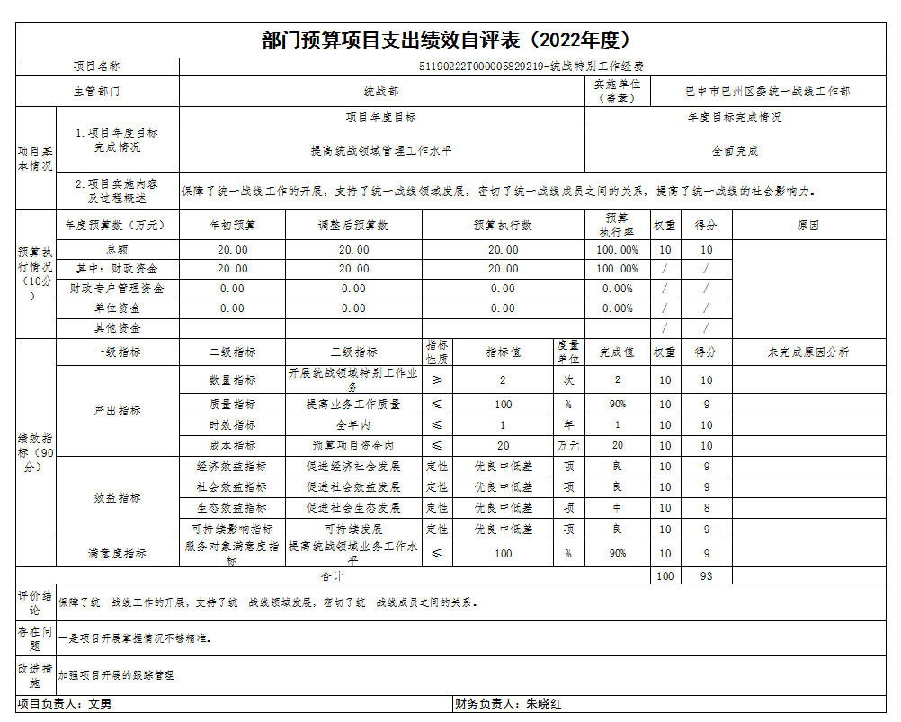
附表：部门预算项目支出绩效自评表（2022年度）

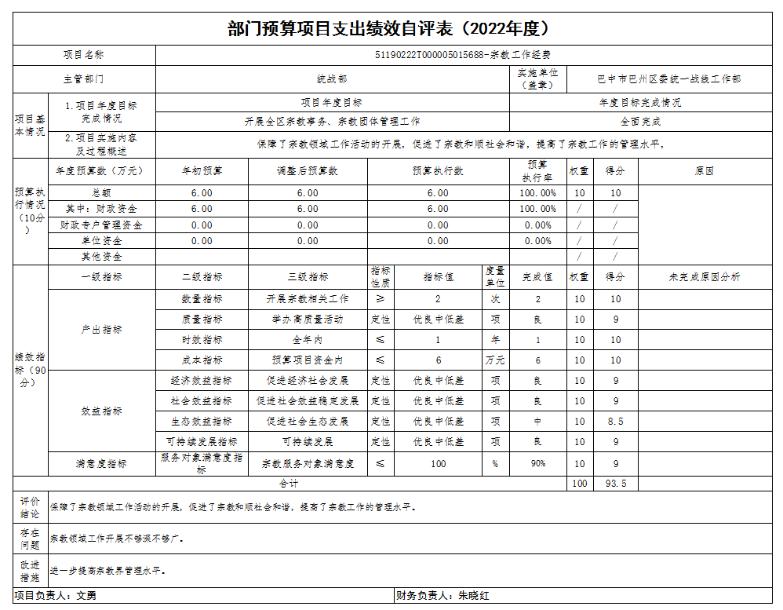

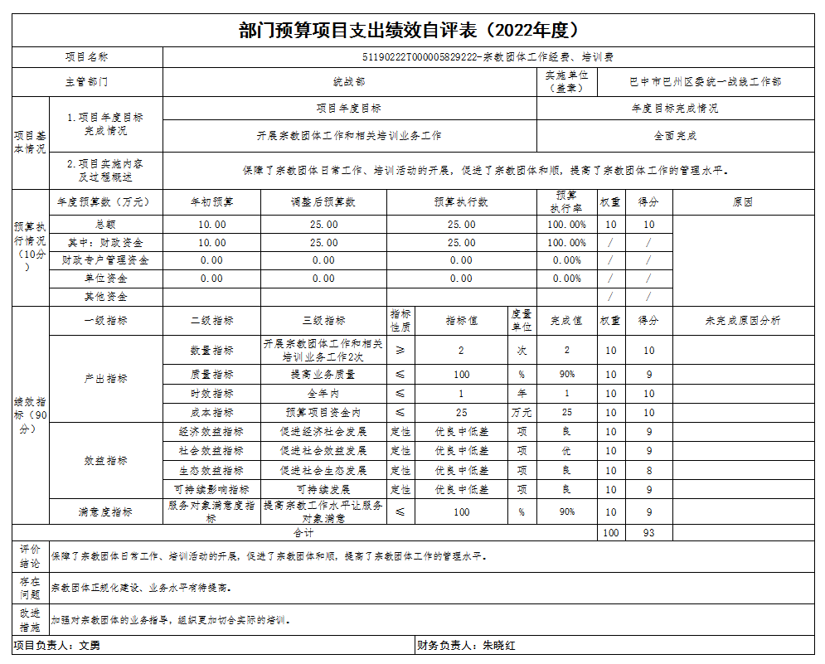

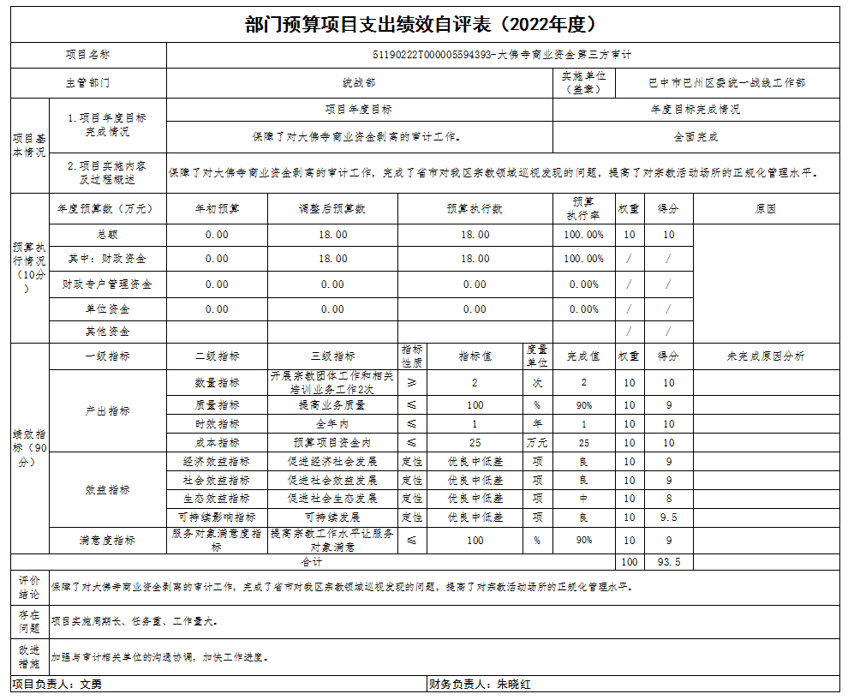

第五部分 附表

一、收入支出决算总表

二、收入决算表

三、支出决算表

四、财政拨款收入支出决算总表

五、财政拨款支出决算明细表

六、一般公共预算财政拨款支出决算表

七、一般公共预算财政拨款支出决算明细表

八、一般公共预算财政拨款基本支出决算表

九、一般公共预算财政拨款项目支出决算表

十、政府性基金预算财政拨款收入支出决算表

十一、国有资本经营预算财政拨款收入支出决算表

十二、国有资本经营预算财政拨款支出决算表

十三、财政拨款“三公”经费支出决算表

